**ПРОТОКОЛ ОН-ЛАЙН ЗАСЕДАНИЯ**   
**ГОРОДСКОГО МЕТОДИЧЕСКОГО КЛУБА «НОВАЯ ФОРМАЦИЯ»**

**Дата** 1 февраля 2024г

**Место проведения** ЧОУ «СОШ «Рекорд» г. Орска»   
**Руководитель** Полулях С.В.

**Тема:** «**Инновационные педагогические технологии как индикаторы уровня профессионализма учителя английского языка в рамках реализации ФГОС**»

**Цель мероприятия:** выявление возможностей современных педагогических технологий как инструмента повышения мотивации к обучению и результативности обучения, и развития креативных способностей детей на уроках английского языка

**Форма проведения:** мастер-класс

**Использование технических средств:** платформа Zoom, экран, компьютер.

**Присутствовали учителя МОУ:** гимназия 1, 2 СОШ 4 (3 чел), 5 (3 чел),6, 11 ,(2 чел),13, 15 (2 чел),17, 25, 32,52,88,

**Краткий анализ проведения мастер-класса:**

«**Инновационные педагогические технологии как индикаторы уровня профессионализма учителя английского языка в рамках реализации ФГОС**» **(Мещерякова Ю.Е.)**

**Мещерякова Ю.Е.** поделилась с педагогами личным опытом использования современных педагогических технологий и применения их на уроках английского языка как средства повышения результативности обучения и развития креативности.

Мещерякова Ю.Е. познакомила коллег с современными педагогическими технологиями, без которых невозможно организовать все этапы современного урока:

- технология обучения в сотрудничестве;

- технология КСО (А.Г.Ривин, В.И.Дьяченко);

- -проектная технология;

- здоровье-сберегающая технология;

- игровая технология;

- технологии проблемного обучения (И.Я.Лернер. М.И.Скаткин);

- технология интегрированного обучения;

-технология критического мышления;

- информационно-коммуникационная технология;

- технология «Портфолио» (кейс-технология) и показала их использование на практике.

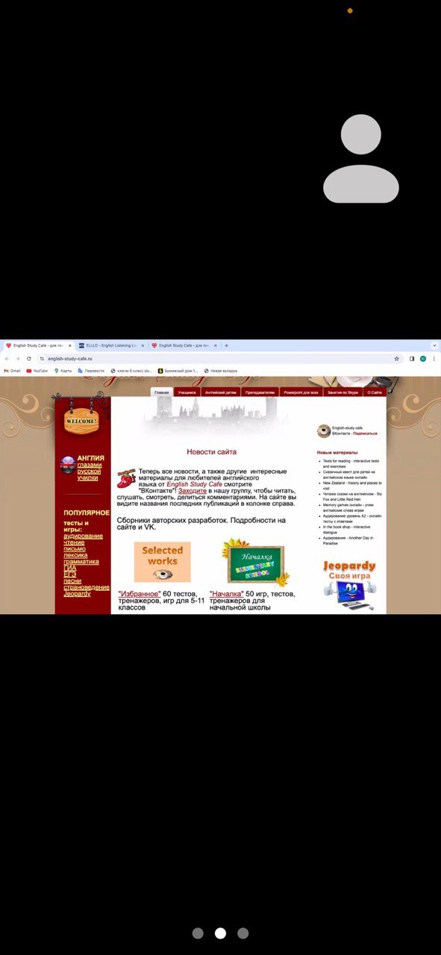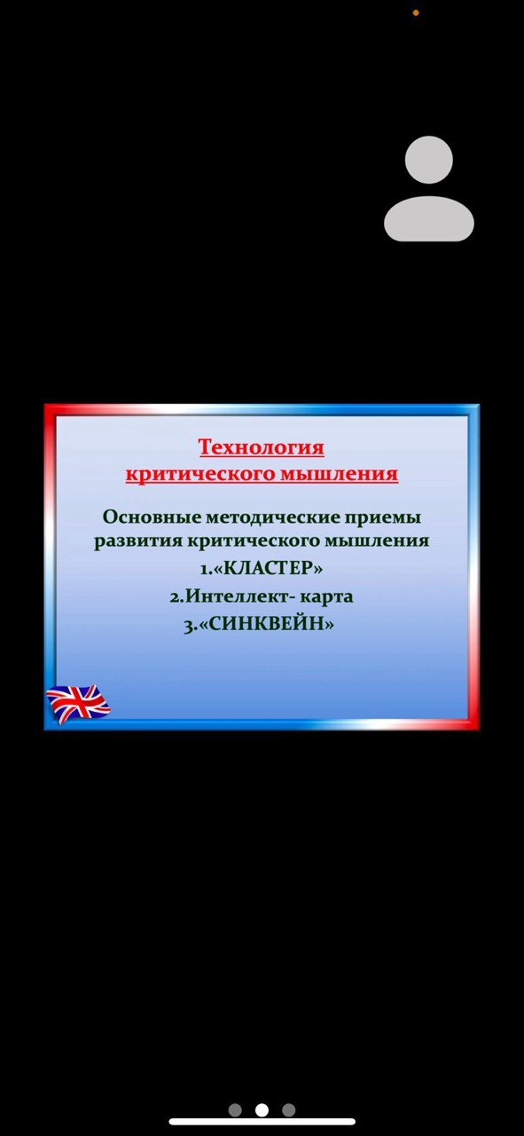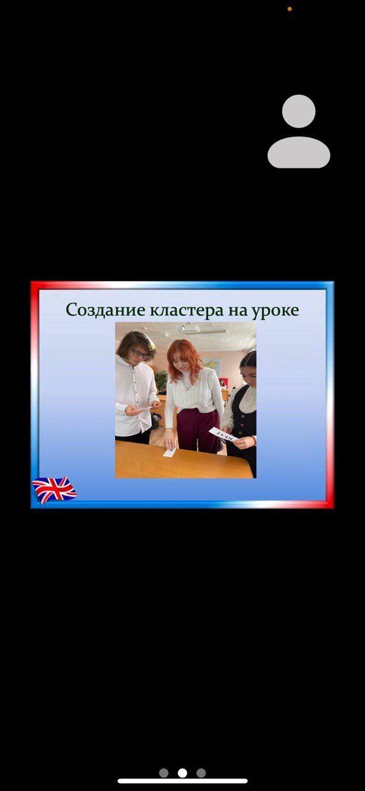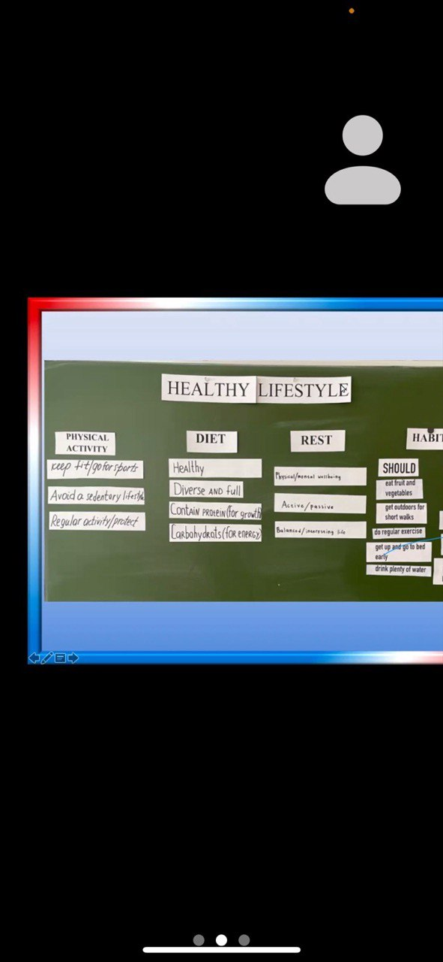

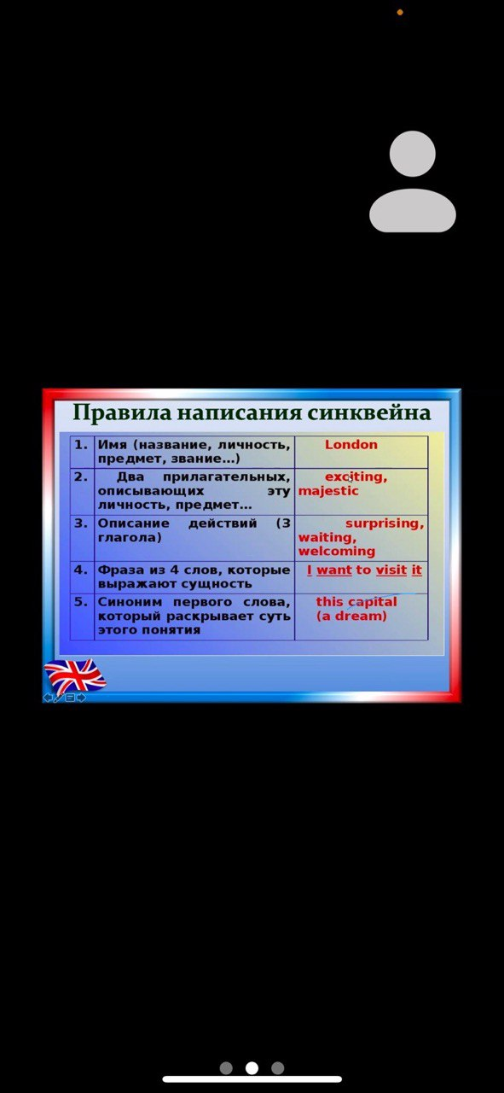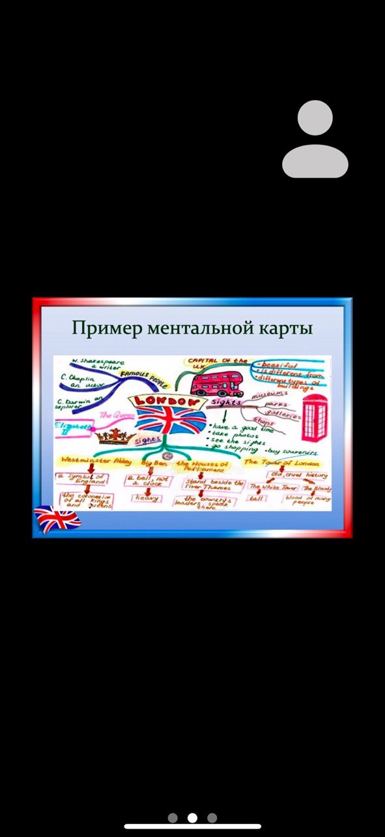

**Приняты рекомендации:**

1. Одобрить положительный опыт работы учителя английского языка Мещеряковой Ю.Е.
2. Рекомендовать педагогам использовать данный опыт в работе с целью повышения эффективности обучения.

**Список участников**

1. Андронова Н.А.
2. Байкатова Д.
3. Исаева Т.О.
4. Полулях С.В.
5. Бусарева Е.С.
6. Исаева Т.О.
7. Габриелян С.С.
8. Панова С.В.
9. Бычкова П.А.
10. Жапарова А.А.
11. Осипова Ю.А.
12. Татаркина Н.
13. Камалова Р.С.
14. Сковородникова Н.С.

15. Куценко А.Ю.

16. Иманкулова А.Ж.

17. Муртазина И.Ф.

18. Еркоева Т.В.+

19. Кулакова Н.Н.

20. Сковородникова Н.С.

21. Степаненко Ю.В.

22. Гончарова С.Г.

23. Байкатова Д.

24. Еркоева Т.В.

